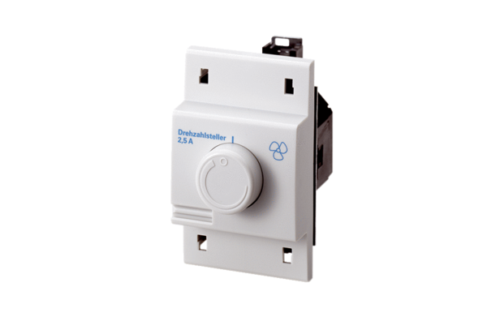Регулятор скорости вращения, распределительный щит STS 2,5Комплект поставки: 1 штукАссортимент: C
Номер артикула: 0157.0255Изготовитель: MAICO

